Clase 10. Pruebas de aplicaciones mobile

# Mobile Testing

## Importancia del mobile testing

El uso de los equipos móviles ha ido incrementando, a nivel que hoy en día la cantidad de smartphone ha superado a la cantidad de computadoras. Con datos que indican que hay familias sin computadoras, pero todos poseen smartphones.

Es por eso, que el testing mobile se volvió una necesidad prácticamente crítica para el negocio y su calidad.

## Alcance

Hoy en dia el alcance de las pruebas mobile está reducido a dos grandes sistemas operativos:

* Android
* iOs

Pero no quita que existan otros en el mercado, de los cuales poco se habla.

De todas formas, antes de ellos, existieron muchos modelos de S.O. dedicados para equipos móviles...

## Similitudes y diferencias con web testing

### Similitudes

Al igual que en pruebas web, debemos ver toda la parte de UX/UI y trabajar sobre qué calidad y usabilidad de la plataforma sea lo correcto, de acuerdo a lo que nos solicitaron.

Tendremos que buscar que todo sea funcional acorde a la documentación.

### Diferencias

Los mobile testing tienen algunas particularidades al tratarse de aplicaciones nativas, y no de un desarrollo sobre una web.

Con esto, las apps deberán ser probadas con distintas tecnologías y buscando otro tipo de tareas, como tiempos de respuesta y apertura de aplicación, y cómo se desenvuelven, por ejemplo, en segundo plano, con los botones de volumen o cuando aparece algo más en pantalla.

## Pruebas en hardware - Pruebas en software

### Pruebas en Hardware

Al crear aplicaciones, deberemos realizar las pruebas en la mayor cantidad de versiones de móviles que existan, debido a que algunas arquitecturas físicas pueden llegar a modificar tiempos de respuesta, funcionamiento o quizá no tengan algún botón que uno espera utilizar.

### Pruebas en software

Similar a lo explicado anteriormente, tenemos que realizar las pruebas en la mayor cobertura de sistemas operativos existentes. Es importante tener en cuenta que todos estos S.O. deberán ser los que todavía tienen soporte por la empresa desarrolladora. Esto es porque si un S.O. ya está deprecado, tratar de mantener la aplicación en ellos, será costoso.

## Pruebas en tablets

Es importante destacar, que todo lo trabajado en dispositivos móviles, también tendrá una contraparte en tablets. Es decir, cada sistema operativo móvil, también tendrá disponibilidad para tablets, por ende, hay que recordar a estos equipos al momento de hacer pruebas móviles para mayor cobertura de servicio.

# Aplicaciones nativas o web

## Comparación

Las aplicaciones nativas, hablan directo con el sistema operativo; aprovechando más recursos y utilizando más herramientas tanto del software, como del hardware.

Mientras que las aplicaciones web, primero pasan por un explorador que luego habla con el sistema operativo; generando mayor lentitud, y con la reducción en el uso del software y hardware, pero esto la hace más rápida de desarrollar.

## Aplicación web

### Definición

Las aplicaciones web se denominan así porque corren sobre las distintas versiones de exploradores web.

Una aplicación web cuenta con el principal beneficio de que funciona universalmente en todos los exploradores. Lo que la hace más fácil de trasladar a todos los móviles que soporten ese explorador.

### Características aplicaciones web

* Compatibilidad.
* Sencillas.
* Prácticas.

#### Ejemplo

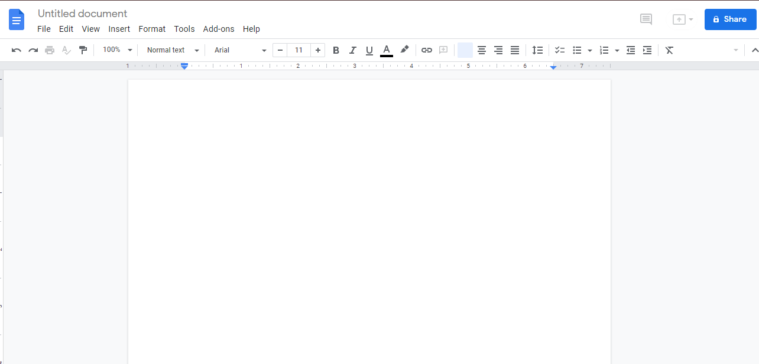Para darles una idea de lo que es, tenemos el gran ejemplo de todo el paquete Drive.

### Desventajas

* Comportamiento variable.
* No funcionan si no hay buena conexión a internet.
* No se pueden emular aplicaciones nativas.

## Aplicación nativa

### Definición

La aplicación nativa, como su nombre lo indica, está hecha para funcionar directamente sobre el sistema operativo.

Al estar diseñada para funcionar sobre el sistema operativo, la misma aplicación será mucho más rápida.

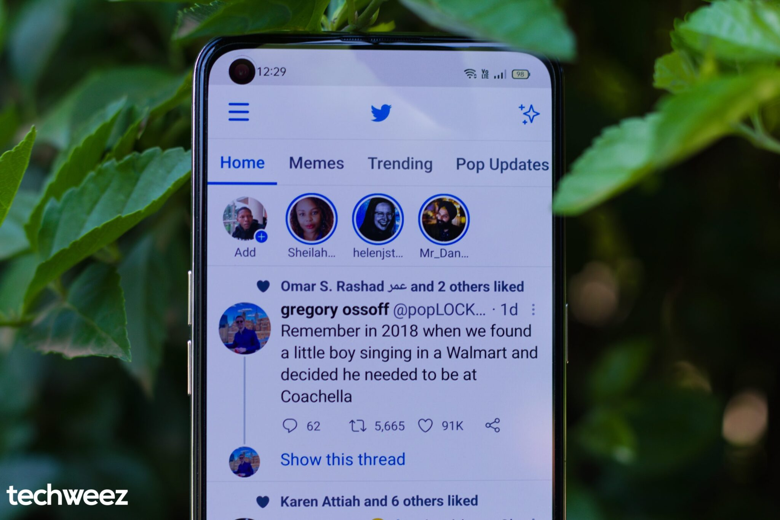*Ejemplo: Twitter - Aplicación celular

### Características aplicaciones nativas

* Utiliza más recursos del sistema.
* Más compleja de armar.
* Más rápidas y ofrecen un mejor desempeño

#### Ejemplo

Si bien muchos juegos necesitan una conexión a internet, el famoso Candy Crush es un claro ejemplo de una aplicación nativa.

### Desventajas

* Hay que hacer un desarrollo específico por cada sistema operativo.
* Necesitan mantenimiento de forma constante.
* Son más pesadas.

# Sistemas operativos

## Definición sistemas operativos

Un Sistema Operativo es un conjunto de órdenes y procesos que permiten ejecutar programas y funcionamientos del hardware.

Tomando esto en cuenta, podemos ver cómo se traslada de la misma forma a un smartphone.

## Android

### Concepto

Es un S.O. de móviles basado en Linux y otros de código abierto. Debido a que es código abierto, no solo lo encontramos en smartphones, sino que también está en un sinfín de otros dispositivos.

Fue originalmente diseñado por Android Inc. y comprado posteriormente por Google. Es el S.O. de móviles más usado del mercado mundial, con una cuota de mercado superior al 90 % al año 2018.

### Características

Android tiene una larga lista de características por lo que lo hace el S.O. más usado, pero para destacar algunos, tenemos un gran diseño de dispositivos, gran cantidad de conectividad, navegadores web, soporte java, multimedia, streaming y hardware adicional, entorno de desarrollo, entre otro montón más de características que lo hacen tan potente.

### Ejemplo

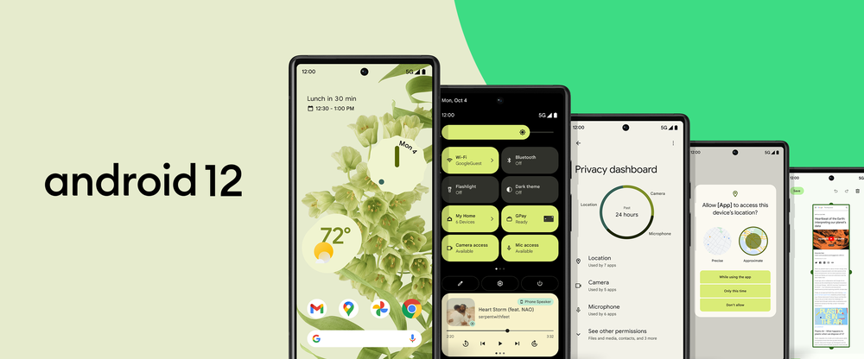

## iOS

### Concepto

iOS es el sistema operativo desarrollado por Apple para todos sus dispositivos.

Originalmente fue desarrollado para iPhone, hoy en día también se encuentra en su iPad y iPod touch, entre otros.

Apple no permite la instalación de iOS en hardware de terceros.

### Características

iOS posee un par de características intrínsecas al S.O. pero uno de los detalles que hace a este sistema lo que es es su nivel de seguridad, debido a que es un S.O. cerrado y todas las aplicaciones pasan por un chequeo previo de la gente de Apple.

Por otro lado, como el desarrollo de iOS está hecho en base a un hardware, hace que siempre pueda aprovecharlo al máximo.

### Ejemplo

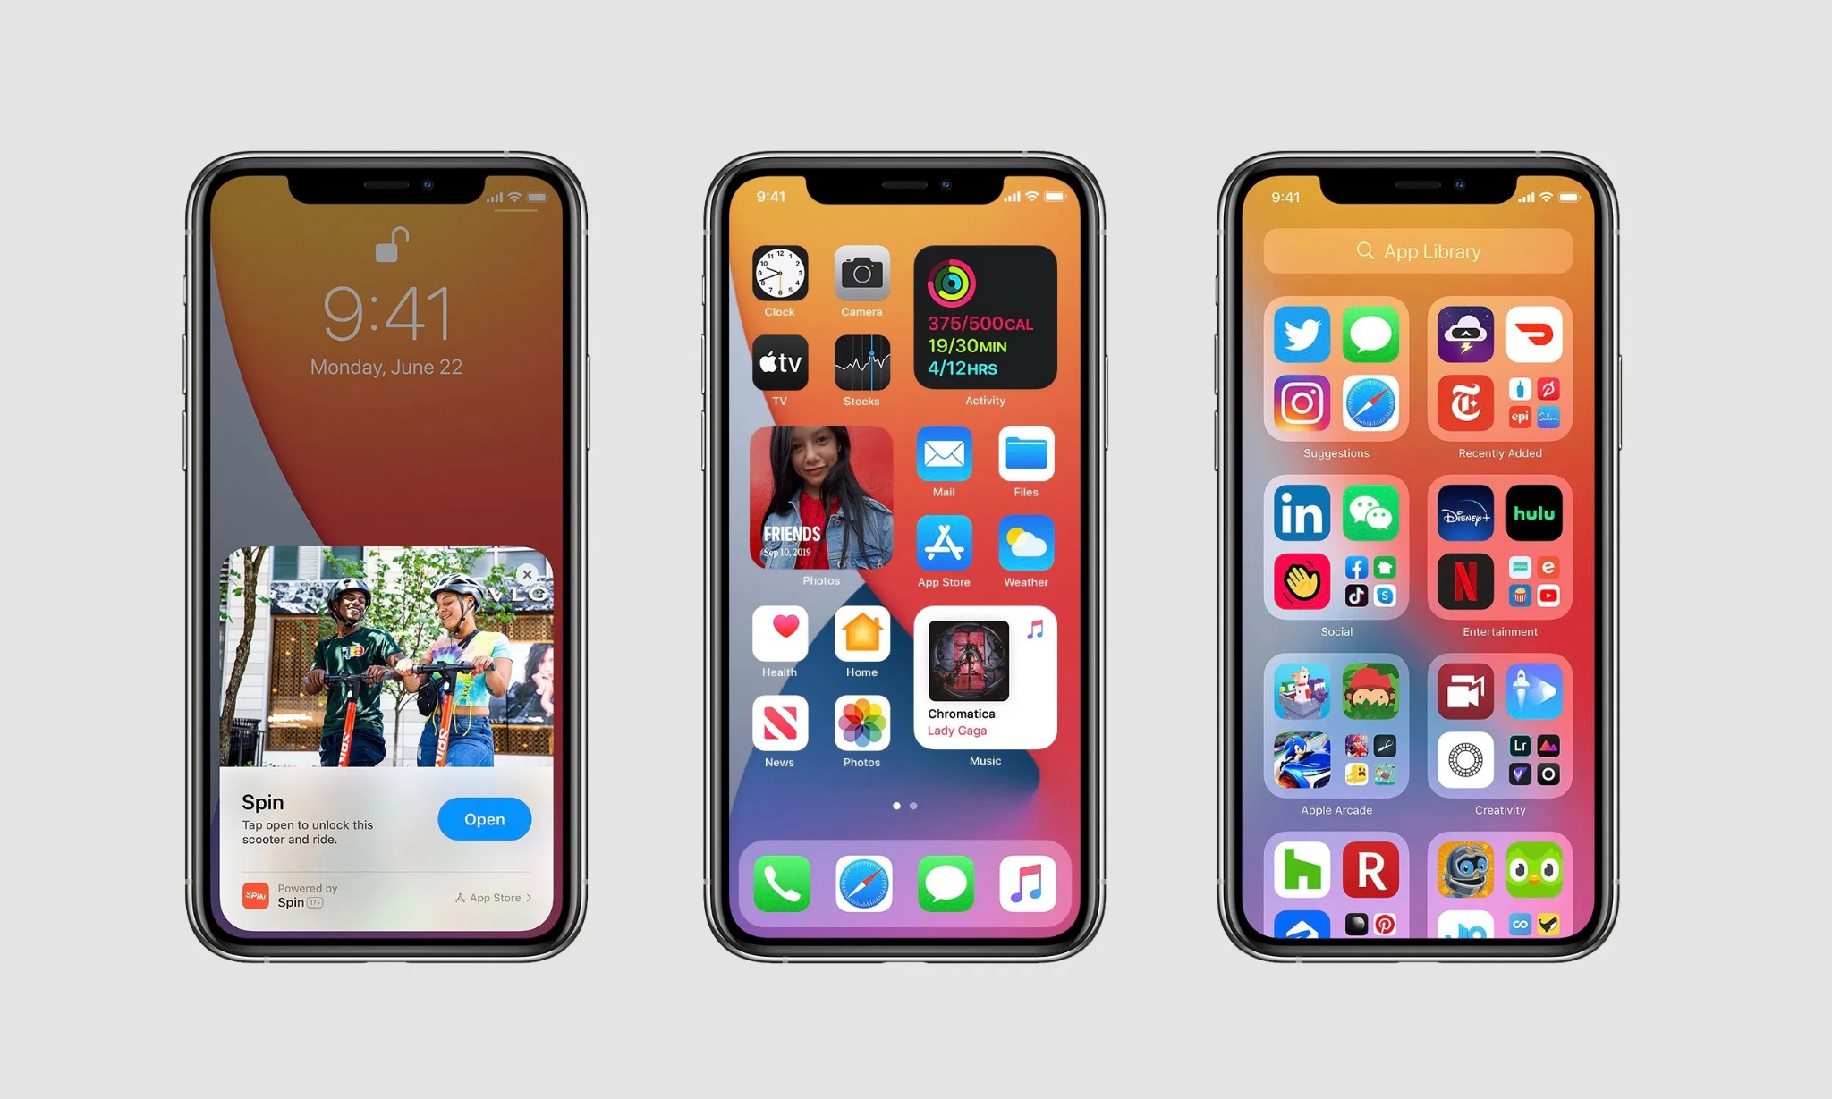

## Otros sistemas operativos

### S.O. menos conocidos

Como ya hablamos previamente, existen otros Sistemas Operativos en el mercado menos conocidos, pero no por eso tienen que ser dejados de lado. Entre ellos podemos destacar Ubuntu Touch, Blackberry OS y Tizen, como los otros tres competidores en menor escala.

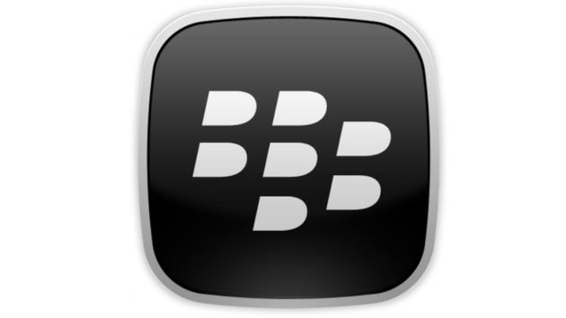

# Herramientas para Mobile Testing

## Herramientas para android

* Android Visual Studio
* Inspect Chrome
* Logcat

## Emuladores y Simuladores

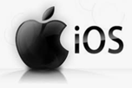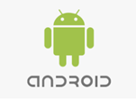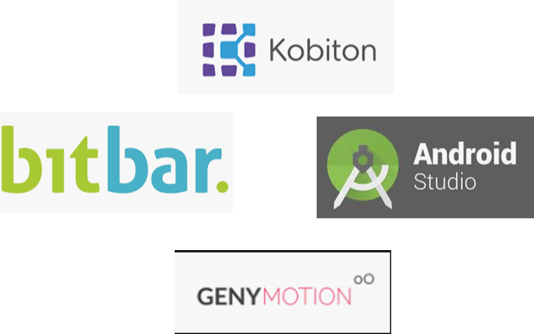

### Emuladores

* Es un programa y su función es que una computadora pueda ejecutar software escrito por otra plataforma. Este tipo de software permite emular consolas, máquinas y teléfonos celulares.
* Herramientas utilizadas para ejecutar aplicaciones específicas de algún dispositivo como un celular.
* En el caso de Android,el emulador lo que hace es recrear el hardware de un celular para hacer funcionar el sistema operativo Android sobre él.

### Simuladores

* En una aplicación que se ejecuta en una Mac, tiene acceso a los recursos de una computadora, incluyendo la conexión de red, memoria etc.
* Reproduce el comportamiento del programa

## Android Visual Studio

### Herramienta

El Android Visual Studio es la herramienta más común usada para desarrollar aplicaciones nativas. Para la parte de testing, destacamos muchas utilidades como la posibilidad de emular distintos modelos de celulares, para poder hacer pruebas con apps desde la PC, así como pruebas unitarias y de instrumentación.



#### Ejemplo

[Enlace](https://youtu.be/8WfQQ0BRDY8)

## Inspect Chrome

### Mobile Web testing

Desde esta herramienta que nos brinda Chrome, podremos ver en vivo todas las llamadas que hace una web desde nuestra computadora local para ver fallas y otras cosas, como vimos la clase pasada desde la consola de desarrolladores.

#### Ejemplo

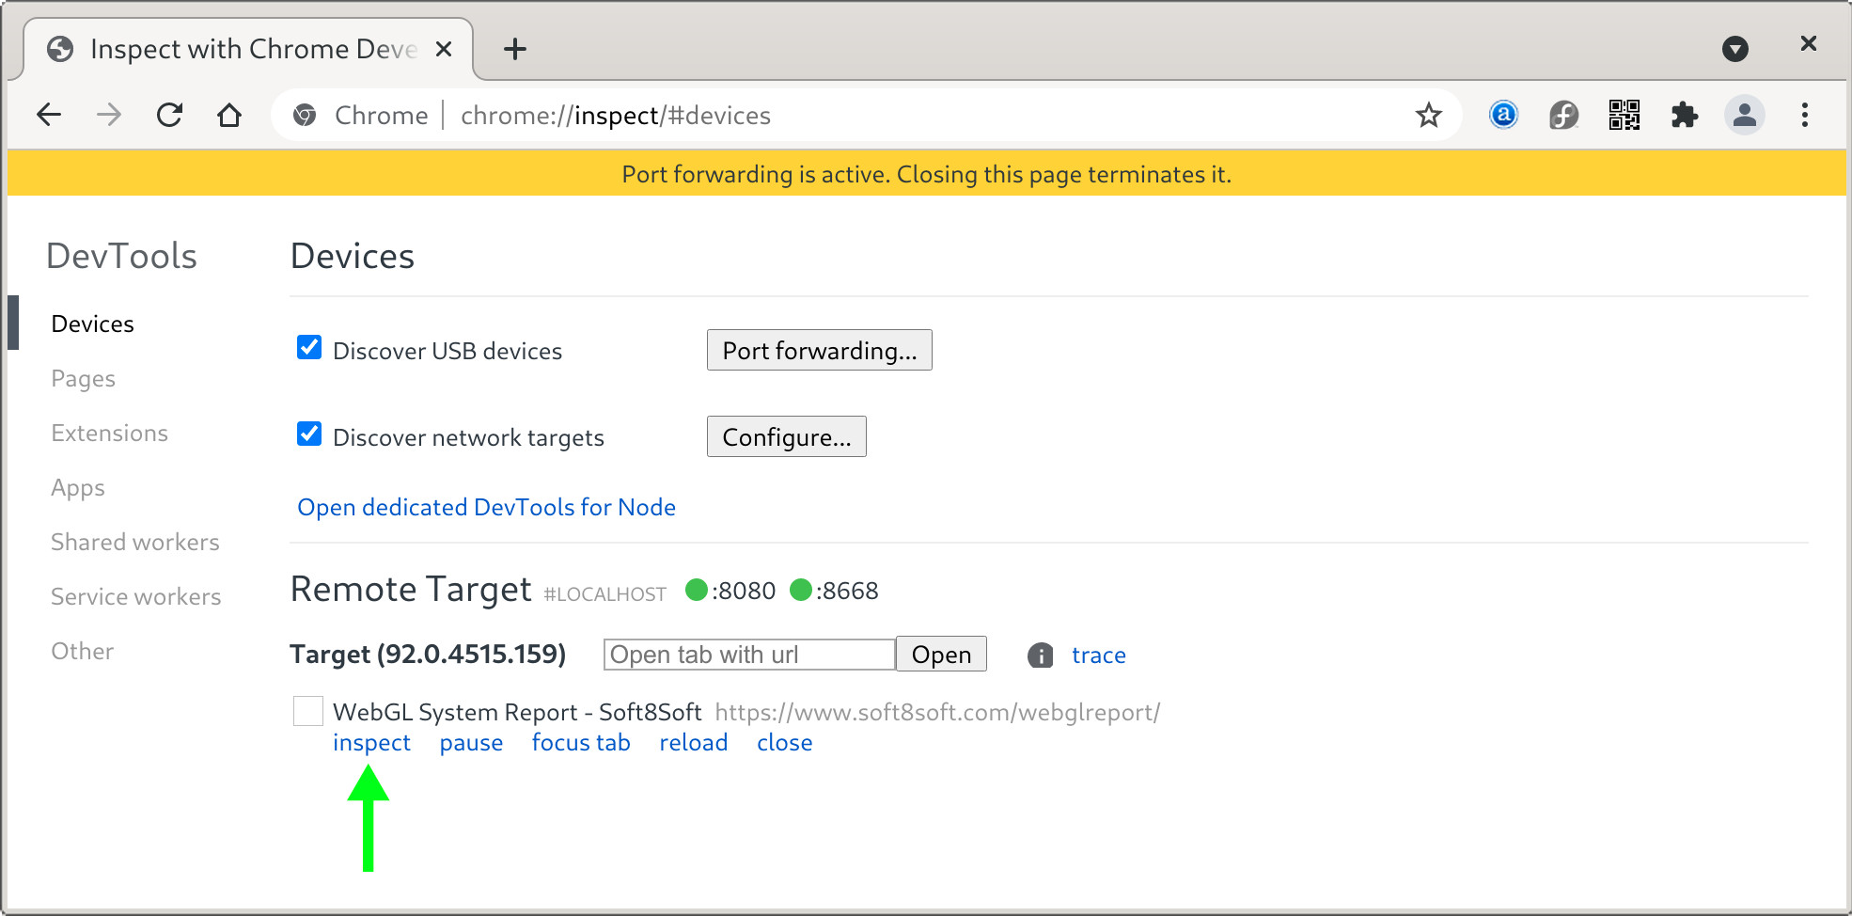

## Logcat

### Logs desde comando

Logcat es una herramienta de android que permite guardar los logs de todo lo que se fue ejecutando en un equipo android para ver qué está sucediendo con mucho mayor detalle.

## Herramientas para iOS

* Xcode
* Instruments
* Bitrise

### Xcode

#### Extensión

Instruments es una extensión de Xcode que permite hacer otro tipo de pruebas, principalmente pruebas de rendimiento y poder averiguar distintos problemas al respecto desde ahí.

### Bitrise

#### Base de instalación

Como sabemos, insertar una aplicación dentro de nuestro iPhone es un poco complejo. Para esto estamos trabajando con Bitrise. Como herramienta de Integración Continua, Bitrise nos permite hacer una instalación de nuestra aplicación a probar desde la plataforma donde los desarrolladores tendrán la última build deployada para que nosotros comencemos las pruebas.

## Herramientas para ambos sistemas

### HTTP Debug Proxy -Fiddler

#### Otro debugger

Fiddler es similar a Charles Proxy, pero con una interfaz más amena para trabajar y algunas herramientas extra que la hacen al mismo tiempo más potente pero también más lenta.

#### Ejemplo

[Enlace](https://youtu.be/UrT_V1Jq3EE?t=3) (Importante el video está en inglés pero puedes activar los subtítulos en inglés y aplicar la traducción automática al español )

## Glosario

**Aplicaciones Nativas:** Son las que se desarrollan de forma específica para un sistema operativo determinado al que se conoce como software development kit o SDK. Cada plataforma tiene un sistema operativo diferente. Los más conocidos son iOS y Android.

**Aplicaciones Web:** El desarrollo de la aplicación está pensado para poder ejecutarla en cualquier dispositivo o navegador. Por tanto, la aplicación estará programada con independencia del sistema operativo

**Simuladores: En** una aplicación que se ejecuta en una Mac, tiene acceso a los recursos de una computadora, incluyendo la conexión de red, memoria etc.

**Emulador:** Un emulador es un programa capaz de actuar de intérprete en la máquina destino (nuestra PC o en una Mac, por ejemplo) para que un software originalmente escrito para otra plataforma pueda ser ejecutado en ella

## ¡Atención! Recuerda instalar (Postman y SoapUI) para la próxima clase.

[Instalación SoupUI](https://www.youtube.com/watch?v=wfKQRexe4kI)- [Soap UI](https://www.soapui.org/downloads/latest-release/)

[Instalación Postman](https://www.youtube.com/watch?v=4X8L_qWIeI8)-[Postman](https://www.postman.com/downloads/postman-agent/)

#### ¿QUIERES SABER MÁS? TE DEJAMOS MATERIAL AMPLIADO DE LA CLASE

* [Fiddler Everywhere](https://www.youtube.com/watch?v=UrT_V1Jq3EE&t=88s)
* [Inspect Chrome para Mobile Web testing](https://www.youtube.com/watch?v=fRAK7h3UDDE)

#DEMOCRATIZANDOLAEDUCACIÓN